Формулировка задания:
Нами было перехвачено зашифрованное сообщение: "TFQCZvq4nl]7soD++" (без кавычек). Также удалось найти программу, при помощи которой был зашифрован текст. Найдите, что было зашифровано.
Решение:
Начинаем исследовать программу-шифратор, чтобы понять, каким алгоритмом были зашифрованы данные и как мы можем их расшифровать, открываем файл в интерактивном дизассемблере IDA. Видно, что всю программу можно разделить на несколько этапов:
1. Выделение памяти и ввод текста для шифрования.
2. Некий цикл.
3. Вывод результата и освобождение памяти.
Соответственно, нас интересует этот цикл, вот его начало:
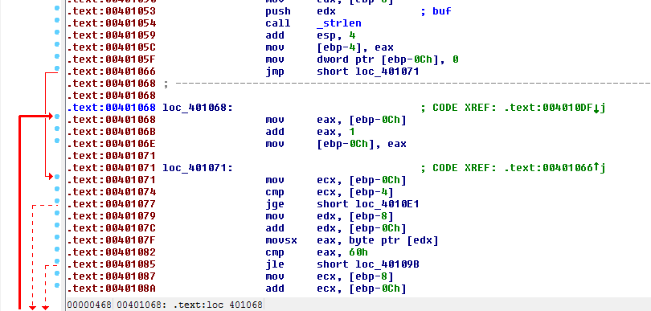
На скриншоте начало цикла обозначено стрелочкой, приходящей снизу, из конца цикла.
Видно, что в первой итерации цикла обходится инструкция, где содержимое регистра eax увеличивается на 1, соответственно, становится очевидно, что это счётчик цикла и номер элемента массива (в первый итерации не увеличивается т.к. нумерация элементов в массиве начинается с 0).
На данном этапе следует вспомнить один факт: переменные типа char (т.е. буквы) хранятся в компьютере в виде чисел – номеров этих букв в специальной таблице, такая таблица существует для каждой кодировки. Т.к. номер буквы в таблице это число, с ним можно производить арифметические операции.
Основную часть тела цикла занимает алгоритм, который делает некоторые арифметические операции с номерами символов, данный алгоритм расписан на скриншотах, представленных ниже:
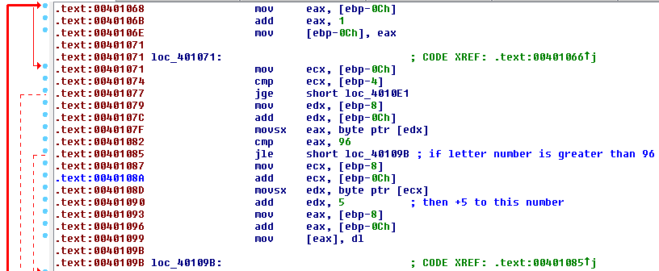
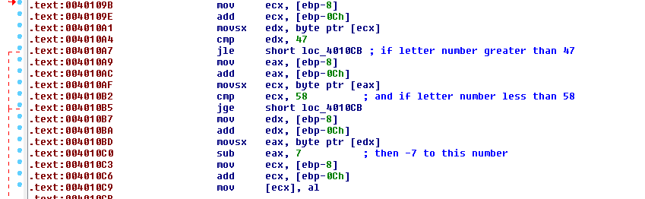
Ну и в завершение, со всеми номерами выполняется операция xor с числом 5:
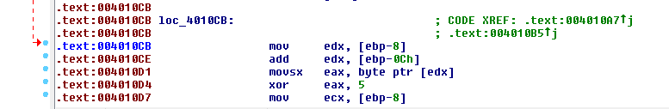
Стоит также помнить свойство операции xor (исключающее или):
Если дважды выполнить операцию xor над данными с одним и тем же ключом (в нашем случае ключом является число 5) – будут получены исходные данные. Это легко продемонстрировать на примере:
0011011 – исходные данные
0000101 – ключ
0011110 – зашифрованные данные
0000101 – ключ
0011011 – исходные данные
Вот мы и поняли алгоритм работы программы, остаётся только обратить эти арифметические операции вспять и мы получим исходный текст, для этого напишем скрипт на языке Python:
from sys import argv #подключаем модуль для работы с аргументами командной строки
if len(argv) < 2: #если аргументов меньше чем два
exit() #выходим
str = argv[1] # берём аргумент (текст для дешифровки)
buf = [] #создаём пустой список под расшифрованные символы
for i in range(len(str)): #в цикле идём по всем элементам дешифруемого текста (i принимает #значения от 0 до длины текста - 1)
temp = ord(str[i]) #помещаем в переменную temp код символа
temp ^= 5 # выполняем операцию xor с числом 5
if (temp > 0x28) and (temp < 0x33): #если номер символа больше 28 в шеснадцатиричной #(40 в десятичной) и меньше 33 в шеснадцатиричной (51 в десятичной)
temp += 7 #прибавляем к номеру символа 7
elif temp > 0x65: #если первое условие не выполнилось, но номер символа больше 65 в #шеснадцатиричной (101 в десятичной).
temp -= 5 #вычитаем из номера символа 5
buf.append(temp) #добавляем результат к списку с расшифрованными символами
print("".join([chr(x) for x in buf]))#преобразуем коды символов в символы и выводим получившуюся #из них строку

